PROGRAM ANTRIAN PARKIR
PROJEK UTS MATA KULIAH STRUKTUR DATA



Oleh:
Anak Agung Radha Noviyanti 2501010378
Ni Putu Vira Artika Dewi 2501010377
Ni Made Nia Paramita 2501010376

Dosen Pengampu:
I Made Gede Sri Artha, S.T.

INSTITUT BISNIS DAN TEKNOLOGI INDONESIA
FAKULTAS TEKNOLOGI DAN INFORMATIKA
PROGRAM STUDI INFORMATIKA
2025/2026

DAFTAR ISI

DAFTAR ISI ii
BAB I 1
1.1 Rumusan Masalah 1
1.2 Solusi 1
BAB II 2
2.1 Struktur Data 2
2.2 Queue dan Konsep FIFO 2
2.3 Implementasi Menggunakan Array 2
BAB III 4
3.1 Alur Program: 4
3.2 Implementasikan Program 6
BAB IV 7
4.1 Kesimpulan 7
DAFTAR PUSTAKA 8

BAB I
PENDAHULUAN

Rumusan Masalah
  - Bagaimana struktur data Queue berbasis Linked List dapat digunakan untuk mengatur antrian kendaraan yang masuk dan keluar area parkir secara teratur?
  - Bagaimana sistem dapat menampilkan informasi kendaraan yang sedang berada di area parkir secara real-time?
  - Bagaimana sistem dapat menghitung biaya parkir berdasarkan lama waktu kendaraan berada di area parkir?

Solusi
Untuk menyelesaikan permasalahan tersebut, dibuat program sistem parkir menggunakan bahasa pemrograman Python dengan menerapkan struktur data Queue berbasis Linked List.
Adapun solusi yang diterapkan sebagai berikut:
- Sistem ini menawarkan solusi berupa digitalisasi antrian parkir dengan menggunakan konsep FIFO (First In First Out) agar kendaraan yang masuk lebih dahulu akan keluar lebih dahulu.
- Menggunakan Linked List sehingga data kendaraan dapat ditambah atau dihapus secara dinamis tanpa kapasitas tetap
- Menyediakan fitur enqueue, dequeue, peek, dan display untuk mengelola serta menampilkan data kendaraan secara langsung
- Menggunakan pencatatan waktu masuk dan keluar kendaraan untuk menghitung durasi parkir serta menentukan biaya parkir secara otomatis.

BAB II
LANDASAN TEORI

Struktur Data
Struktur data adalah cara atau metode untuk menyusun, mengatur, dan menyimpan data di dalam memori komputer agar dapat diakses, dikelola, dan diperbarui secara efisien. Dalam pemrograman, pemilihan jenis struktur data memiliki dampak yang signifikan pada kinerja program, kompleksitas kode, dan penggunaan sumber daya komputer. Setiap jenis struktur data memiliki karakteristik khusus, kelebihan, dan kelemahan yang mempengaruhi cara data dapat diolah, dimodifikasi, dan dicari.

Queue dan Konsep FIFO
Queue atau antrian adalah sekumpulan data yang penambahan elemennya dilakukan melalui satu sisi (rear) dan penghapusan elemennya dilakukan melalui sisi lainnya (front). Konsep ini mengikuti prinsip FIFO (First-In First-Out), di mana elemen yang pertama kali masuk akan menjadi yang pertama kali keluar, mirip dengan antrian kendaraan di gerbang parkir. Ada dua jenis operasi yang bias dilakukan di antrian yaitu enqueue (memasukkan elemen baru ke dalam elemen) dan dequeue (adalah mengeluarkan satu elemen dari suatu antrian).

FIFO (First In, First Out) adalah prinsip dalam struktur data di mana elemen yang pertama kali dimasukkan ke dalam suatu wadah akan menjadi elemen pertama yang dikeluarkan. Prinsip ini persis seperti antrian dalam kehidupan sehari-hari: orang yang datang lebih dulu akan dilayani lebih dulu. FIFO merupakan prinsip utama dari struktur data Queue (Antrian).

Implementasi Menggunakan Linked List
Linked List merupakan struktur data yang terdiri dari sekumpulan elemen yang disebut node, di mana setiap node saling terhubung melalui sebuah alamat atau pointer. Setiap node umumnya memiliki dua bagian, yaitu data dan penunjuk ke node berikutnya. Berbeda dengan array yang memiliki ukuran tetap, linked list bersifat dinamis sehingga ukuran data dapat bertambah atau berkurang sesuai kebutuhan.
Pada program sistem parkir ini, linked list digunakan untuk menyimpan data kendaraan yang masuk ke area parkir. Setiap kendaraan direpresentasikan sebagai node yang berisi informasi nomor plat kendaraan, waktu masuk, serta alamat node berikutnya. Penambahan kendaraan dilakukan pada bagian belakang (rear) menggunakan operasi enqueue, sedangkan kendaraan keluar diambil dari bagian depan (front) menggunakan operasi dequeue

BAB III
DESAIN SISTEM DAN IMPLEMENTASI

Alur Program:
- Flow Chart
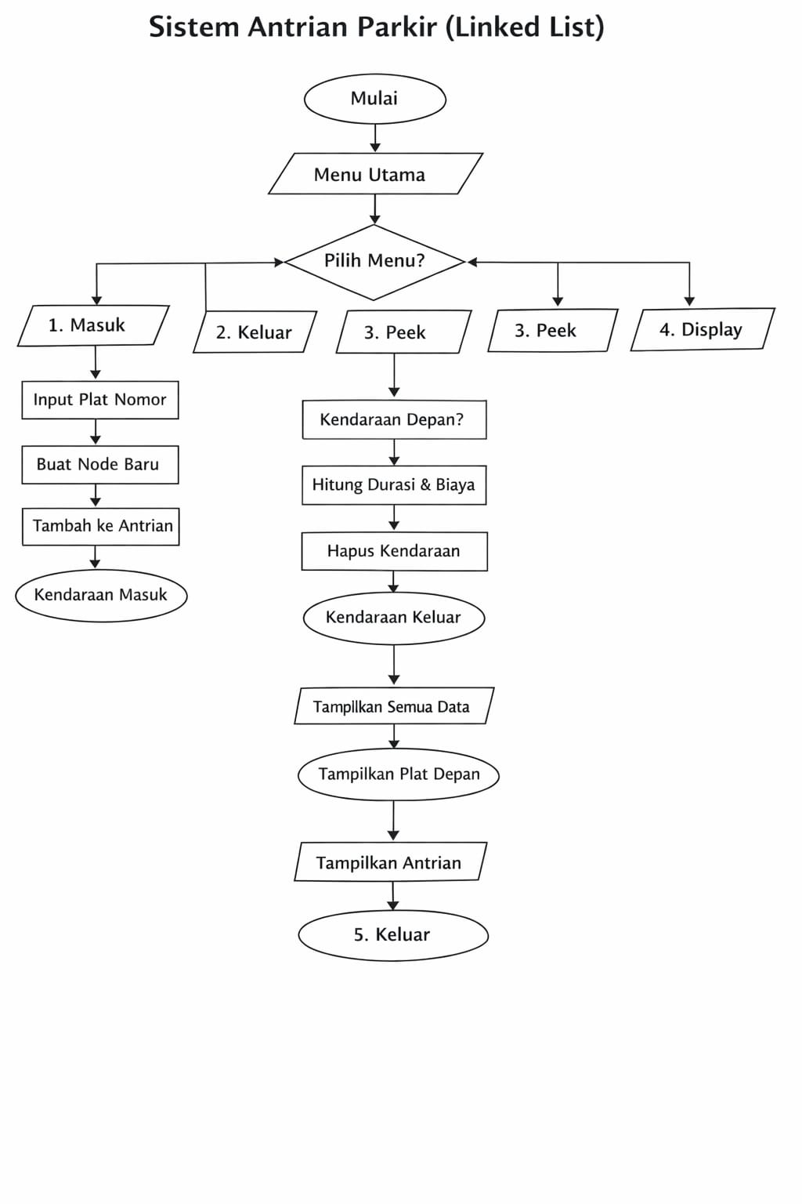

- Desain Sistem:
Sistem parkir ini dibuat untuk mengatur kendaraan yang masuk dan keluar area parkir dengan menggunakan struktur data Queue berbasis Linked List. Sistem bekerja berdasarkan prinsip FIFO (First In First Out), yaitu kendaraan yang masuk terlebih dahulu akan keluar terlebih dahulu.
- Struktur Data
Program menggunakan Linked List sebagai media penyimpanan data kendaraan.
Setiap data kendaraan disimpan dalam bentuk:
- Nomor plat kendaraan
- Waktu masuk
Selain itu, digunakan dua penunjuk utama:
- Front: menunjuk kendaraan paling depan
- Rear: menunjuk kendaraan terakhir

- Alur Kerja Sistem
Alur kerja sistem dimulai dari input kapasitas parkir, kemudian program menampilkan menu utama yang dapat dipilih oleh pengguna.
Proses utama dalam sistem meliputi:
- Enqueue (Kendaraan Masuk)
Sistem menambahkan kendaraan ke dalam antrian, serta mencatat waktu masuk.
- Dequeue (Kendaraan Keluar)
Sistem mengeluarkan kendaraan dari antrian terdepan, menghitung durasi parkir, dan menentukan biaya parkir.
- Peek
Sistem menampilkan kendaraan yang berada di posisi paling depan tanpa menghapus data.
- Display
Sistem menampilkan seluruh data kendaraan yang sedang berada di area parkir.

- Perhitungan Biaya Parkir
Biaya parkir dihitung berdasarkan lama waktu kendaraan berada di area parkir. Durasi dihitung dari selisih waktu masuk dan waktu keluar, kemudian dikonversi ke dalam satuan jam untuk menentukan total biaya.

Implementasikan Program
Implementasi sistem antrian parkir dilakukan menggunakan bahasa pemrograman Python dengan menerapkan struktur data queue berbasis linked list. Program dibangun dalam bentuk class yang berfungsi untuk mengelola data kendaraan serta menyediakan operasi utama pada antrian.
Bentuk program bisa dilihat pada link berikut:
https://github.com/gungradha/Project-UTS-Struktur-Data

BAB IV
KESIMPULAN

Kesimpulan
- Dalam pembuatan program dengan menggunakan queue telah menyelesaikan rumusan masalah , sistem FIFO menjamin kendaraan yang parkir menggunakan sistem ini menjadi lebih teratur dan menciptakan sistem yang adil.
- Sesuai Teori yang sudah dijelaskan program yang kami buat menggunakan struktur data Queue berbasis linked list efektif untuk kasus dengan kapasitas yang sudah ditentukan sejak awal.
- Dengan menggunakan operasi seperti enqueue, dequeue, peek, dan display, sistem ini mampu menampilkan kondisi antrian parkir secara real time tanpa jeda. Informasi yang ditampilkan selalu diperbarui setiap kali terjadi perubahan data, sehingga pengguna dapat mengetahui secara langsung kendaraan yang sedang berada dalam antrian.

DAFTAR PUSTAKA

Sihombing, J. (2019). PENERAPAN STACK DAN QUEUE PADA ARRAY DAN LINKED LIST DALAM JAVA. INFOKOM(INFORMATIKA DAN KOMPUTER), 24.
Struktur Data Dasar: Array, Linked List, Stack, dan Queue. (n.d.). Retrieved from https://dte.telkomuniversity.ac.id/.
Subhan Hafiz Nanda Ginting, H. E. (2023). Pengantar Struktur Data. jurnalmifandimandiri.

[Grab your reader’s attention with a great quote from the document or use this space to emphasize a key point. To place this text box anywhere on the page, just drag it.]

